童軍小隊旅行計畫
說明：
- 請小隊一起設計一天的旅遊活動，內容包含：虛擬預設的時間、旅行的地點、交通方式、攜帶物品、活動分工、旅遊行程內容（包括午餐）與特色、還請將概估預算列出算出每人的平均分攤費用。活動設計請一律從家裡或安順國中出發，依自己的創意和巧思設計一個真的可以挑戰的行程。
- 交通方式：（1）請利用大台南的公車系統六大幹線由綠線（台南至玉井）三月一日起先上路，四月是藍線（台南至佳里）、五月是棕線（新營至佳里）、六月是橘線（佳里至玉井）、七月是黃線（白河至麻豆）、八月是紅線（台南至關廟）陸續上路，並配合六十六條支線開車，每月一日各有不同路線首航活動。（2）可利用火車、捷運、公車、接駁車到大高雄（3）腳踏車或步行。
3.請先蒐集景點資料，查詢交通接駁車輛，做一個安全且深度之旅。

◎參加成員：2 年4 班 第1 小隊 設計者：翁宥齊
小隊員包括：翁宥齊,黃紹華,,陳駿彥,,李驊穎,,,林柏昇
◎計畫前往的地點：
◎活動分工：（小隊長：李驊穎）（總務：翁宥齊）（攝影:黃紹華 ）（活動:林柏昇）（資料:陳駿彥）
＊時間規劃包括：集合時間及地點，搭乘幾號幾點左右公車，大概幾點到哪裡轉車？附近地圖及景點？午餐在哪用餐？有無特色小吃？旅遊景點中最值得參訪的點？約幾點回家等，請小隊集思廣益，腦力激盪一下！
時間規劃 | 地點或行程安排及景點特色說明 | 準備物品 | 交通工具 | 預算
9點~9點30  10點20  10點30  12點~2點  3點~5點  6點 | 1先到國中集合然後再到國小前再等半小時得  18號公車..  2到達安平  3.有名的蚵仔煎:3  4.去安平老街買有名的蝦餅:3  5到安平古堡欣賞古蹟..  6就回到溫暖的家 | 錢  雨具 | 公車 | 500
- 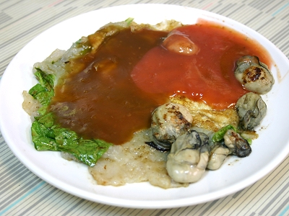台灣小吃－蚵仔煎是台灣最具有代表性的小吃之一，因此我們的招牌命名為台南蚵仔煎，店內除了口味作法維持傳統外，搭配各式美味小菜--天婦羅、蝦捲、五香肉捲 ...等，商品豐富多元任您隨意搭配組合，是您每天外食最好的選擇。
- 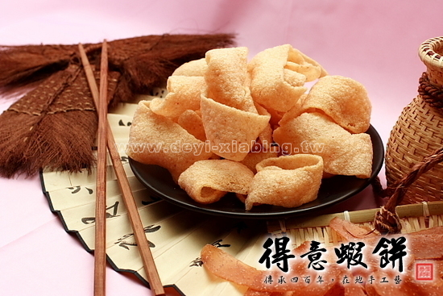走 進安平，立即感受到獨特的海風氣息，彷彿融合了安平獨有的蝦餅香味，安平蝦餅最早是延續中國東南沿海保存食材的習俗，早期保存食物不易，為了保存夏季時量 產的鮮蝦到冬天做為乾糧所想出的辦法，現在雖然台灣各地都有蝦餅，但因為台南安平是台灣蝦餅最早發源地，於是成為最道地的蝦餅產地。
- 近年來安平也成為台南最知名的觀光勝地，蝦餅原本只是安平沿海漁民茶餘飯後的點心，幾乎家家戶戶都會替自製蝦餅做為零食，直到觀光業興起，大家來到安平遊玩時發現蝦餅獨特的美味，蝦餅成為安平名產的消息才逐漸在台灣各地散播開來，安平也出現很多大大小小的蝦餅商店。蝦餅為安平小吃最新興、異軍突起的零食！鮮蝦餅的起源，結合安平漁港的新鮮蝦子，將蝦子蒸熟與玉米粉攪拌手工搓揉，再經過蒸、風乾、切片日曬、油炸即成香酥可口的蝦餅零嘴，是風味絕佳的休閒食品。

心得:去安平欣賞安平古堡和品嘗美味的蝦餅和蝦捲這根本是人生的一大享受:>>

